***Сценарий праздника***

***8 марта для детей***

***«Солнышко лучистое»***

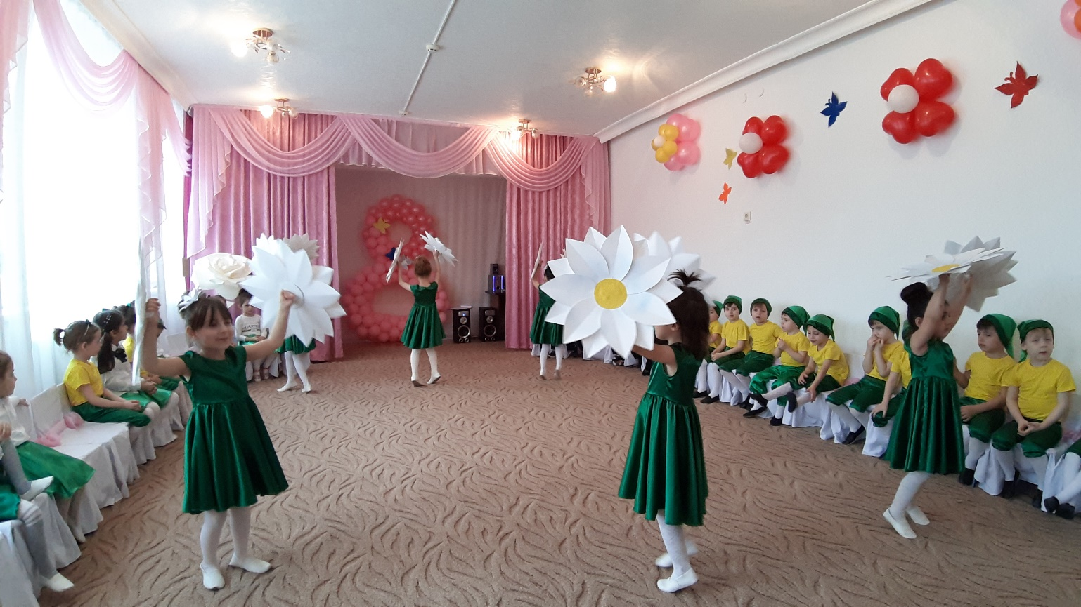

Подготовила Умханова Фарида Алиевна, музыкальный руководитель ГБДОУ «Детский сад №3 «Мечта»

***Сценарий праздника 8 марта для детей***

***«Солнышко лучистое»***

*Дети входят парами в зал*

***Ребенок:***Вот какой нарядный Детский Сад

                 Это мамин праздник у ребят.

                 Мы для мамы песню запоем,

                 Мы для мамы пляску заведем

***Исполняется «Песенка для мамы»***

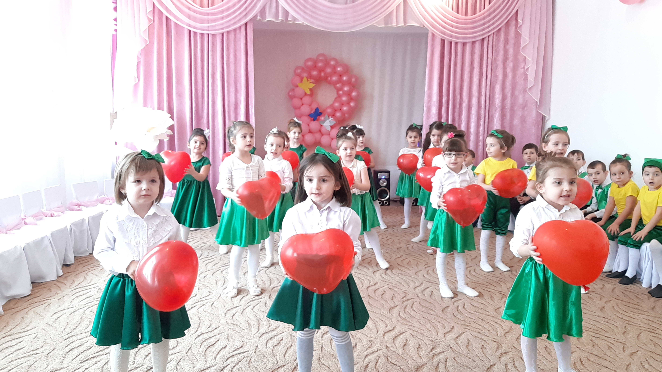

Дети садятся на стульчики

***Ведущий:***Ручьи звенят, сверкая,

                  Шумят и тут, и там,

                   Настал весенний праздник

                   У наших милых мам!

***Исполняется танец***

После танца в центр зала выходят дети со стихами

***Дети:***

Кто пришел ко мне с утра?

Мамочка

Кто сказал вставать пора?

Мамочка

Кто косички мне заплел?

Мамочка

Целый дом один подмел?

Мамочка

Кто цветов в саду нарезал?

Мамочка

Кто меня поцеловал?

Мамочка

Кто ребячий любит смех?

Мамочка

***Все хором:***

Кто на свете лучше всех?

Мамочка!

***Ведущий:***А теперь мы вместе с нашими мамами поиграем

Игра «Мама-ловушка»

***Ведущий:*** А сейчас мы узнаем, чья мама самая сообразительная

Загадки для мам

У бабы Даши внук Паша, кот Пушок, собака Дружок. Сколько у бабушки внуков?

Термометр показывает +15 градусов. Сколько градусов покажут 2 таких термометра?

Саша тратит на дорогу в школу 10 минут. Сколько времени он потратит, если пойдет вместе с другом?

Ребенок моего отца мне не брат. Кто это?

В парке 8 скамеек. Три покрасили. Сколько скамеек стало в парке?

От чего утка плавает?

***Ведущий:***Ребята, а сегодня праздник и наших любимых бабушек.

***Ребенок:***Про бабушку, про бабушку

                На свете песен мало.

                А бабушка, а бабушка

                Она ведь тоже мама,

                Хоть папина, хоть мамина

                Но тоже, тоже мама.

***Ребенок:***Мы бабушек любим.

                Мы их уважаем

                И бабушек с праздником

                Всех поздравляем!

Исполняется «Песенка про бабушку»

***Ведущий:***А эта загадка детям

Кто-то утром не спеша

Надувает красный шар

А как выпустит из рук-

Станет вдруг светло вокруг.

***Ведущий:***Молодцы. Все верно, это солнышко.

Мамин день-первый весенний праздник. С приходом весны солнышко греет с каждым днем все сильнее, чтобы снег таял, чтобы расцвели подснежники, чтобы вам гулять было приятнее.

К нам на праздник пришли солнечные лучики.

**Девочки исполняют танец «Танец весны»**

**Стихи лучиков**

Вместе с солнышком встаем,

Вместе с птицами поем.

С добрым утром!

С ясным днем!

Вот как славно мы живем!

Смотрит солнышко в окошко,

Светит в нашу комнатку.

Мы захлопаем в ладошки

Очень рады солнышку!

Солнышко, солнышко

Выгляни в окошко,

Любят тебя детки,

Детки-малолетки

Входит солнышко

***Солнышко:***Здравствуйте дети, здравствуйте милые. Спешило я к вам на праздник, еле успело! У меня с собой есть одна замечательная песенка для наших мам. Давайте дружно ее споем.

**Звучит песня «Мы запели песенку»**

***Дети читают стихи:***

Почему я не девчонка?

Я б всегда послушным был.

Я б совсем не баловался

И посуду с мамой мыл!

      2.   Почему я не девчонка?

            Я б не только руки мыл,

            Но для мамочки любимой

            Даже вымыл бы полы.

Почему я не девчонка?

Был бы голос у меня.

Мной бы мама восхищалась,

Что солисткой стала я.

***Ведущий:***Солнышко, а дети наши такие хорошие и танцуют, и поют, и мамам помогают.

**Проходит игра «Собери цветы»**

***Ведущий:***Мальчики и девочки

                           Давайте вместе с вами

                           Спасибо скажем бабушкам,

                           Спасибо скажем мамам,

                           За доброту и ласки,

                           За песенки и сказки,

                           За куклы и машинки,

                           За добрые смешинки,

                           За мячики и шарики,

                           За плюшки и за пряники,

                           За сладкое варенье,

                           За долгое терпение!

**Звучит песня «Мамин праздник»**

***Дети хором говорят: «Спасибо!»***

Дети дарят мамам и бабушкам свои рисунки. Солнышко раздает всем угощение.